Пленум Ингушской республиканской организации Общероссийского Профсоюза образования.
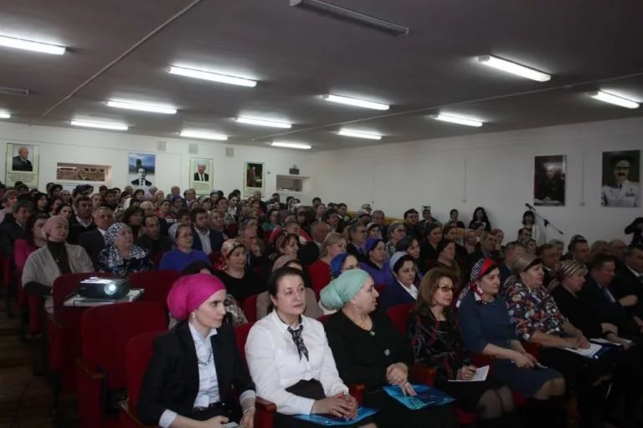
11 апреля 2019г. в актовом зале ГБОУ «СОШ №1 г. Назрань» состоялся IX Пленум Ингушской республиканской организации Общероссийского Профсоюза образования. На повестку дня были вынесены следующие вопросы:
- Публичный отчет о работе Республиканского комитета Профсоюза за 2018г.
- Об исполнении Сметы доходов и расходов Республиканской организации Профсоюза за 2018 год»,
- О ходе отчетно-выборной кампании в 2019году.
- О созыве VII отчетно-выборной конференции Республиканской организации Профсоюза
С отчетным докладом выступила председатель республиканского комитета Профсоюза Л.М.Бекова.

